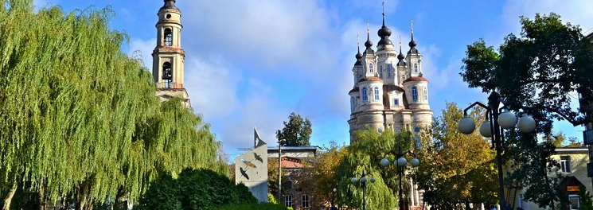

***Тематика конференции 10-13 июля***

**Инфраструктура**

**рынка ценных бумаг и искусственный интеллект - 2025**

***г. Калуга***

|  |  |
| --- | --- |
| ***1-й день (11 июля)*** | |
| **9:30 - 10:00** | ***Регистрация участников конференции*** |
| **10:00 - 12:00** | **Стратегическая сессия: Футурология для финансовых институтов. Применение искусственного интеллекта (ИИ) в их деятельности**   * Будущее классических инфраструктурных организаций и иных финансовых институтов,- каково оно на горизонте 5 лет: * Технологии с использованием ИИ позволяют автоматизировать процессы перерегистрации прав собственности и хранения активов. По данным BCG к 2030 году 40% финансовых активов могут быть токенизованы; * Цифровые платформы предлагают децентрализованные реестры, где владельцы активов могут управлять ими напрямую; * Смогут ли учетные институты выступать контролерами систем децентрализованного учета при условии сохранения консервативной политики Банка России в области цифровизации; * Перспективы использования ИИ в деятельности НФО, включая инфраструктурные организации: * Применение ИИ для разработки стратегических документов финансовых организаций (общие документы, бизнес-стратегии, стратегии цифровой трансформации и так далее); * Возможности  уменьшения стоимости финансовых продуктов и услуг для конечного потребителя в результате применения ИИ; * Алгоритмы обнаружения аномалий (anomaly detection) для анализа крупных транзакций на предмет выявления участия выгодоприобретателей из недружественных стран и идентификации схем отмывания. |
|  | **Дискуссия по тематике сессии.** |
| **12:00 - 12:15** | ***Кофе – брейк*** |
| **12:15 - 13:30** | **Управление операционными рисками на финансовом рынке. Риски и преимущества искусственного интеллекта и иных цифровых технологий на финансовом рынке**     * Вопросы исполнения рекомендаций Банка России по управлению операционными рисками; * Риски использования ИИ и иных цифровых технологий, предлагаемым сторонними поставщиками (в том числе с использованием внешних баз данных и облачных вычислений): * Особенности работы с персональными данными клиентов и риском их утечки, а также сведений, составляющих отдельные виды тайн (налоговую, страховую и другие); * Использование ИИ и иных цифровых технологий, - источник конкурентного преимущества или  барьер для новых участников рынка? |
|  | **Дискуссия по тематике сессии.** |
| **13:30 - 14:00** | ***Ланч*** |
| ***2-й день (12 июля)*** | |
| **9:30 - 12:30** | ***Круглый стол*** |
|  | **От примеров к практике применения ИИ и иных цифровых технологий для решения практических задач инфраструктурных организаций**   * Проверка соответствия условий инвестирования требованиям к фонду; * Оптимизация документооборота (например, автоматическая проверка и классификация документов); * Улучшение клиентского обслуживания с помощью чат-ботов и цифровых помощников; * Перспективы и проблемы применения технологии распределенного реестра в инфраструктуре финансового рынка. |
| **12:30 -13:00** | ***Ланч*** |
|  |  |
| ***Обсуждение поднятых на конференции тем будет продолжено на мероприятиях ее***  ***Дорожной карты в неформальной обстановке*** | |

|  |  |  |  |  |
| --- | --- | --- | --- | --- |
| **Организатор конференции** |  | **Информационная поддержка** |  | **Спонсор конференции** |
|  |  |  |  |  |
|  |  | НАУФОР |  | Ингосстрах |